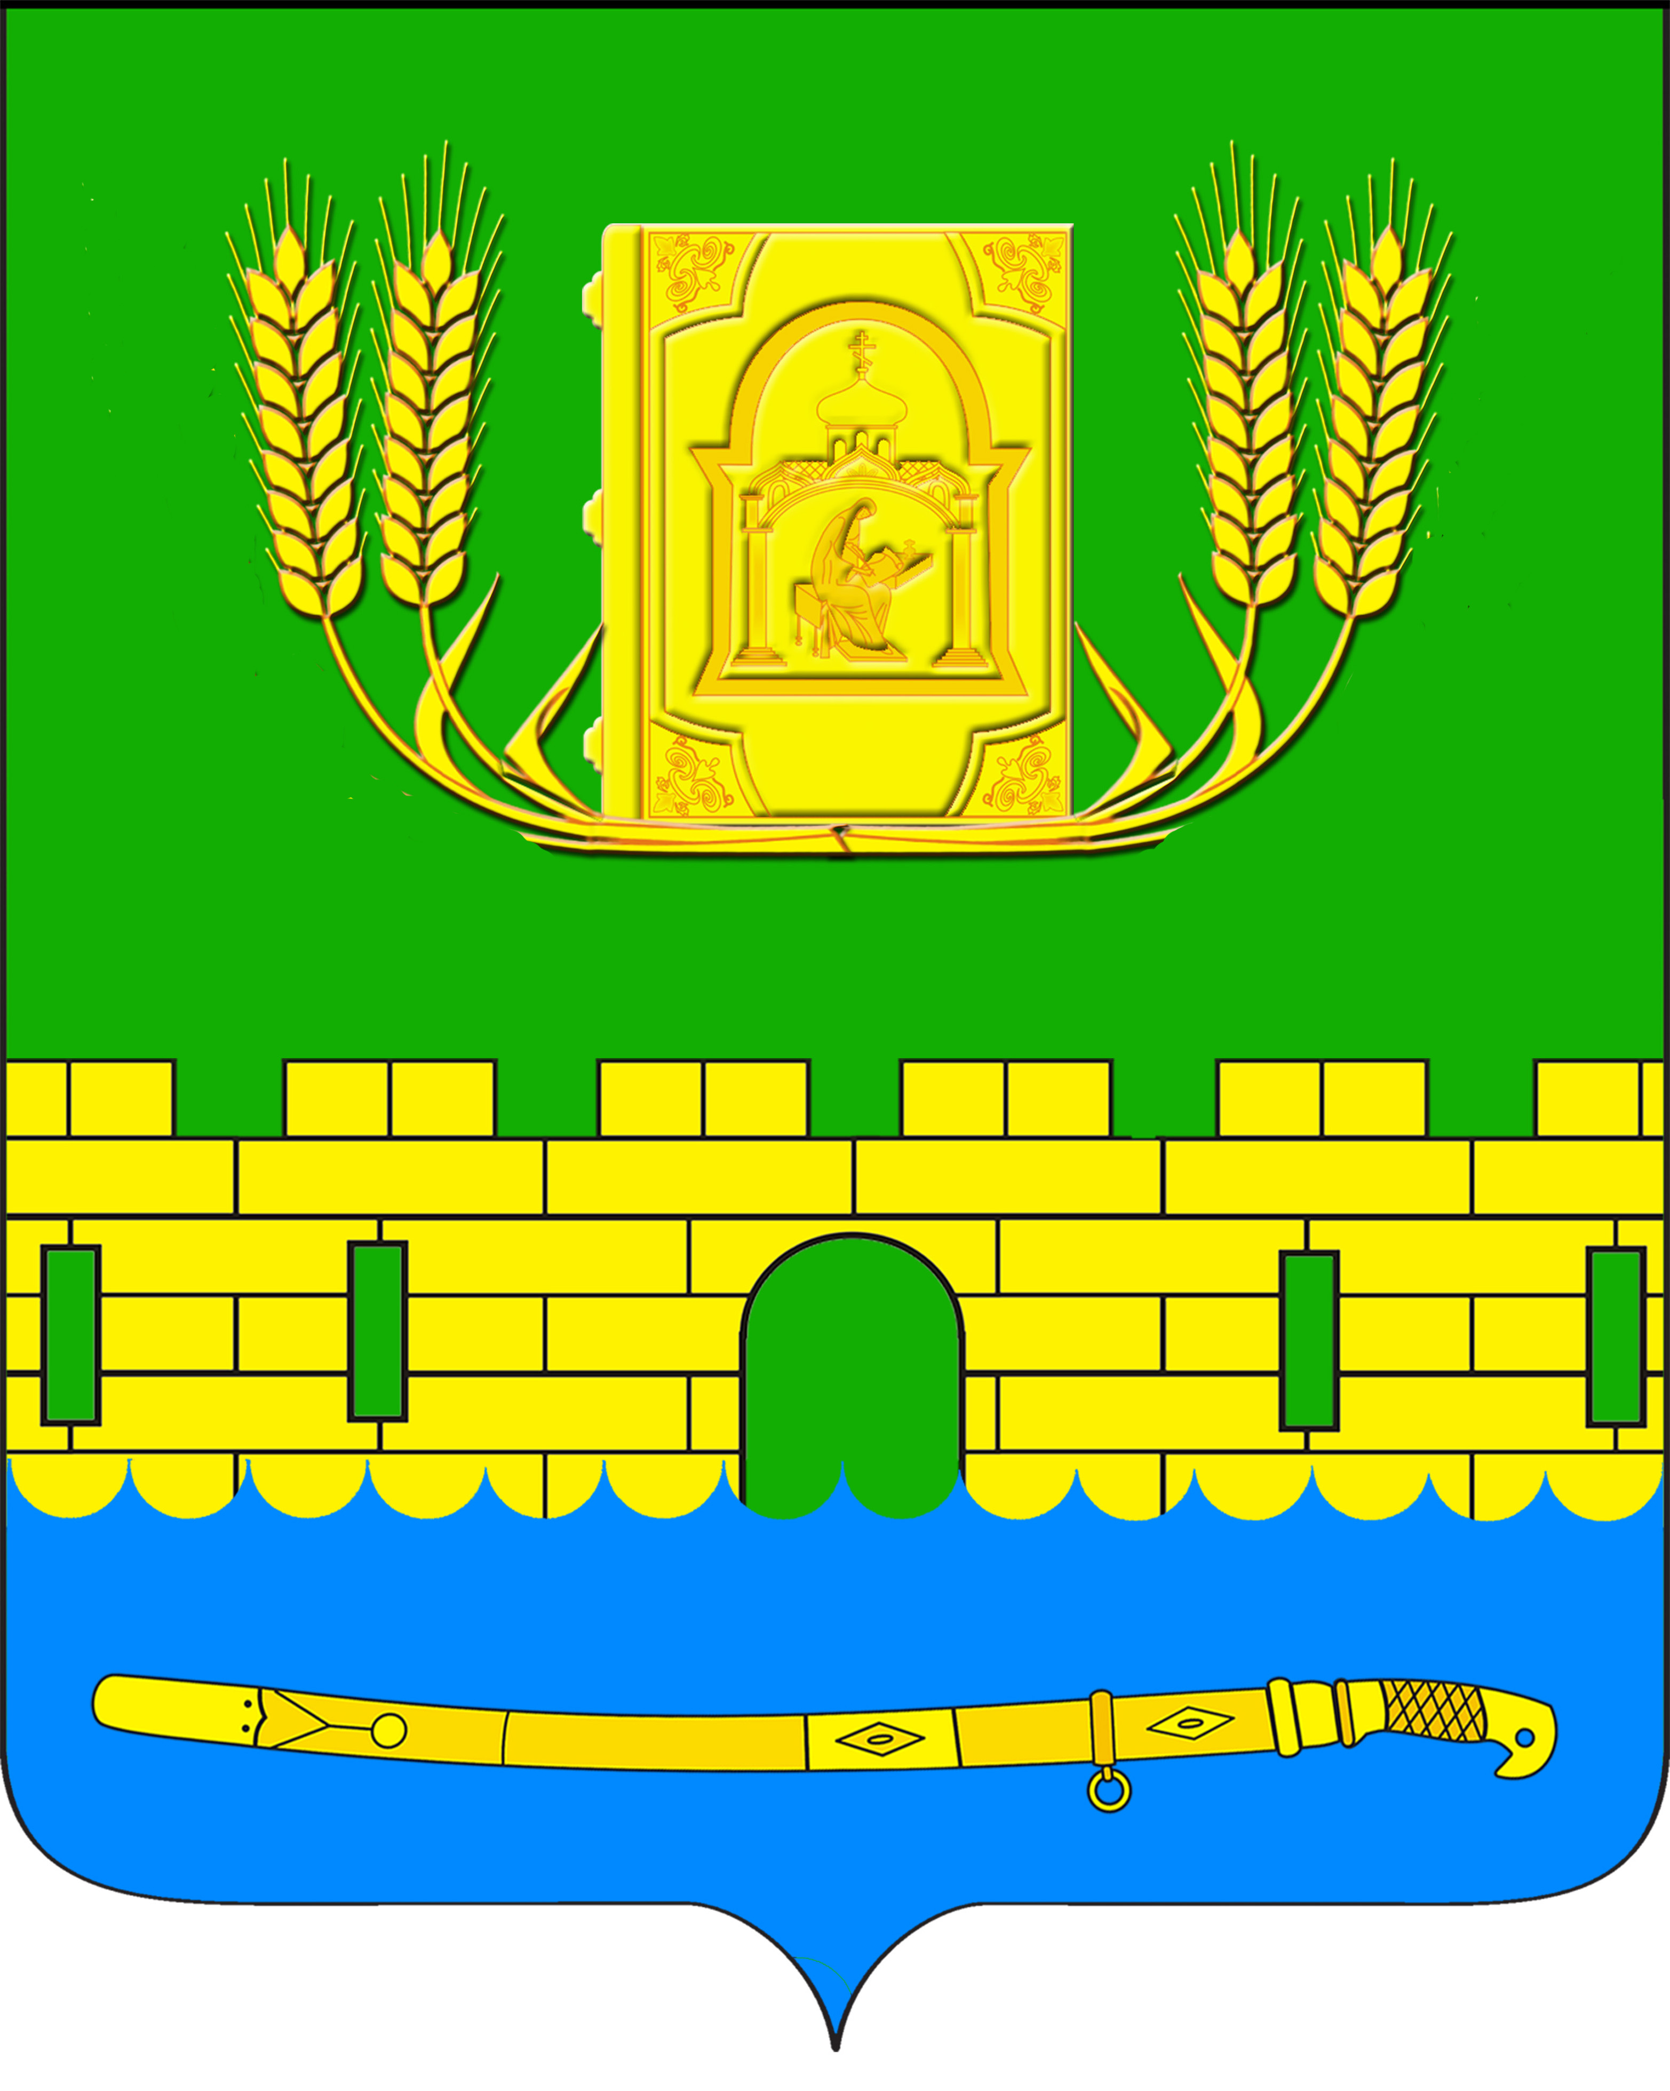
АДМИНИСТРАЦИЯ ПЕТРОПАВЛОВСКОГО СЕЛЬСКОГО ПОСЕЛЕНИЯ
КУРГАНИНСКОГО РАЙОНА

ПОСТАНОВЛЕНИЕ

от 07.06.2016 № 164
станица Петропавловская

Об утверждении перечня муниципальных услуг, предоставление которых может быть организовано через муниципальное казенное учреждение «Курганинский районный многофункциональный центр по предоставлению государственных и муниципальных услуг»

В соответствии с Федеральным законом от 27 июля 2010 года № 210-ФЗ «Об организации предоставления государственных и муниципальных услуг», Уставом Петропавловского сельского поселения Курганинский район, зарегистрированным Управлением Министерства Юстиции Российской Федерации по Краснодарскому краю от 21 июля 2015 года №RU 235173082015001, а также в целях повышения доступности и качества предоставления государственных и муниципальных услуг населению на территории Петропавловского сельского поселения Курганинский район п о с т а н о в л я ю:
1. Утвердить перечень муниципальных услуг, предоставление которых организуется через муниципальное казенное учреждение «Курганинский районный многофункциональный центр по предоставлению государственных и муниципальных услуг» администрацией Петропавловского сельского поселения Курганинский район (прилагается).
2. Признать утратившим силу постановление администрации Петропавловского сельского поселения Курганинского района от 11 апреля 2016 года №108 «Об утверждении перечня муниципальных услуг, предоставление которых может быть организовано через муниципальное казенное учреждение «Курганинский районный многофункциональный центр по предоставлению государственных и муниципальных услуг».
3. Настоящее постановление опубликовать в печатном средстве массовой информации журнале «Вестник органов местного самоуправления Петропавловского сельского поселения Курганинского района и разместить на официальном сайте администрации Петропавловского сельского поселения в информационно-телекоммуникационной сети «Интернет».
4. Контроль за выполнением настоящего постановления возложить на заместителя главы Петропавловского сельского поселения С.В. Ковалевскую.
5. Постановление вступает в силу на следующий день после его официального опубликования.

Глава Петропавловского сельского поселения С.М. Аникин
ПРИЛОЖЕНИЕ

УТВЕРЖДЕН
постановлением администрации
Петропавловского сельского
поселения
от 07.06.2016 № 164

ПЕРЕЧЕНЬ
муниципальных услуг, предоставление которых может быть организовано через муниципальное казенное учреждение «Курганинский районный многофункциональный центр по предоставлению государственных и муниципальных услуг»

№ п/п | Наименование муниципальной услуги
1 | 2
1 | Предоставление копий правовых актов администрации муниципального образования
2 | Предоставление выписки из похозяйственной книги
3 | Присвоение, изменение и аннулирование адресов
4 | Выдача градостроительных планов земельных участков
5 | Выдача разрешений на строительство, реконструкцию объектов капитального строительства
6 | Выдача разрешений на ввод в эксплуатацию построенных, реконструированных объектов капитального строительства
7 | Выдача акта освидетельствования проведения основных работ по строительству (реконструкции) объекта индивидуального жилищного строительства с привлечением средств материнского (семейного) капитала
8 | Предоставление земельных участков, находящихся в государственной или муниципальной собственности, гражданам для индивидуального жилищного строительства, ведения личного подсобного хозяйства в границах населённого пункта, садоводства, дачного хозяйства, гражданам и крестьянским(фермерским) хозяйствам для осуществления крестьянским (фермерским) хозяйствам его деятельности
9 | Постановка граждан, имеющих трёх и более детей, на учёт в качестве лиц, имеющих право на предоставление им земельных участков, находящихся в государственной или муниципальной собственности, в аренду
10 | Предоставление гражданам, имеющих трёх и более детей, в аренду земельных участков для индивидуального жилищного строительства или для ведения личного подсобного хозяйства
11 | Предоставление в собственность, аренду, безвозмездное пользование земельного участка, находящегося в государственной или муниципальной собственности, без проведения торгов
12 | Предоставление земельных участков, находящихся в государственной или муниципальной собственности, на торгах
13 | Предоставление земельных участков, находящихся в государственной или муниципальной собственности, отдельным категориям граждан в собственность бесплатно
14 | Предварительное согласование предоставления земельного участка
15 | Предоставление земельных участков, находящихся в государственной или муниципальной собственности, на которых расположены здания, сооружения, в собственность, аренду
16 | Предоставление земельных участков, находящихся в государственной или муниципальной собственности, в постоянное (бессрочное) пользование
17 | Предоставление в аренду без проведения торгов земельного участка, который находится в государственной или муниципальной собственности, на котором расположен объект незавершённого строительства
18 | Утверждение схемы расположения земельного участка или земельных участков на кадастровом плане территории
19 | Заключение нового договора аренды земельного участка без проведения торгов
20 | Прекращение правоотношений с правообладателями земельных участков
21 | Заключение соглашения о перераспределении земель и (или) земельных участков, находящихся в государственной или муниципальной собственности, и земельных участков, находящихся в частной собственности
22 | Выдача разрешения на использование земель или земельного участка, находящегося в государственной или муниципальной собственности, без предоставления земельного участка и установления сервитута
23 | Выдача разрешения (ордера) на проведение земляных работ на территории общего пользования
24 | Предоставление муниципального имущества в аренду или безвозмездное пользование без проведения торгов
25 | Предоставление выписки из реестра муниципального имущества
26 | Выдача специального разрешения на движение по автомобильным дорогам местного значения тяжеловесного и (или) крупногабаритного транспортного средства
27 | Выдача порубочного билета на территории муниципального образования
28 | Предоставление разрешения на условно разрешенный вид использования земельного участка или объекта капитального строительства
29 | Регистрация и учет заявлений граждан, нуждающихся в получении садовых, огородных или дачных земельных участков
30 | Выдача разрешения на право организации розничного рынка
31 | Заключение дополнительного соглашения к договору аренды земельного участка, договору безвозмездного пользования земельным участком
32 | Заключение соглашения об установлении сервитута в отношении земельного участка, находящегося в государственной или муниципальной собственности
33 | Уведомительная регистрация трудового договора с работодателем физическим лицом, не являющимся индивидуальным предпринимателем
34 | Возврат платежей физических и юридических лиц по неналоговым доходам из бюджета муниципального образования
35 | Выдача разрешений на вступление в брак лицам, достигшим возраста шестнадцати лет

Заместитель главы
Петропавловского сельского поселения С.В. Ковалевская

